**هنر عمومی، مشارکت مخاطب و بیلبوردهای دیجیتال**

عفت السادات افضل طوسی1*، فریماه فاطمی2

1-دانشیار گروه ارتباط تصویری، دانشکده هنر دانشگاه الزهرا(س)، afzaltousi@alzahra.ac.ir

2-دانشجوی دکتری پژوهش هنر، دانشکده هنر دانشگاه الزهرا(س)، [f.fatemi@alzahra.ac.ir](mailto:f.fatemi@alzahra.ac.ir)

**چکیده**

با توجه به رشد و توسعه فناوری‌های دیجیتال، شاخه‌های مختلف هنری با استفاده از این فناوری، شیوه‌های متفاوتی را در جهت ارائه پیام و جلب مخاطب مورد استفاده قرار داده‌اند. یکی از انواع هنرهایی که با فناوری دیجیتال تلاشی در جهت خلق آثاری متفاوت با تاثیرگذاری بیش از گذشته کرده، بیلبوردهای دیجیتال می‌باشد؛ استفاده از این شیوه ارائه در سطح شهر مسبب ایجاد فضایی متفاوت و چشمگیر شده است و می‌توان به صراحت این شیوه را در میان دیگر انواع ارائه در عصر حاضر موفق و قابل تامل دانست؛ همچنین یکی از مواردی که فناوری دیجیتال در بیلبوردها ایجاد کرده است، تعاملی بودن آن است. بیلبورد های تعاملی به عنوان هنر عمومی در سطح شهر، مشارکت مخاطبان را بیش از پیش کرده و این عامل موجب برقراری ارتباط موثرتر خواهد شد.

پژوهش حاضر با روش توصیفی-تحلیلی و شیوه جمع آوری اطلاعات به صورت اسناد کتابخانه‌ای قصد دارد به تحلیل و بررسی بیلبورد‌های دیجیتال مشارکتی به عنوان هنر عمومی بپردازد. این شیوه تبلیغ به دلیل به مشارکت طلبیدن مخاطب و تعامل وی سبب ساز ایجاد فضای مشارکتی در تولید معنا شده است و مخاطب را بیش از پیش با پیام تبلیغاتی هم راستا می‌کند که این امر خود از اهداف اصلی و اولیه تبلیغات است.

واژگان کلیدی: هنر عمومی، هنر دیجیتال، بیلبورد دیجیتال، هنر مشارکتی

**مقدمه**

یکی از تاثیرات شگرف و قابل توجه فناوری های دیجیتال در صنعت تبلیغات صورت گرفته است که با توجه به تعدد تبلیغات در سطح شهر، این عامل توانسته بیش از پیش توجه مخاطبان عمومی را به خود جلب کند. اینگونه آثار مخاطبانی را که در سطح شهر تردد داشته اند، ترغیب به مشارکت با اثر می کنند و این امر سبب نزدیکی و برقراری ارتباطی موثر بین اثر و مخاطب خواهد شد.

یکی از انواع ارائه تبلیغات در رسانه بیلبورد، مشارکتی بودن آن می باشد که در شیوه ارائه اثر به صورت تعاملی این مشارکت و همکاری مخاطب دوچندان می شود. در اثر تعاملی مخاطب خود بخشی از اثر محسوب می شود و در کامل کردن اثر نقش بسزایی دارد. هنرهای تعاملی3 از مواردی است که در دوره پست مدرن با توجه به تغییر جایگاه مخاطبین بسیار مورد توجه و استفاده قرار گرفت. «پست مدرن به مجموعه پیچیده ای از واکنش هایی مربوط می شود که در قبال فلسفه مدرن و پیش فرض های آن صورت گرفته اند بدون آنکه در اصول عقاید اساسی کمترین توافقی بین آنها وجود داشته باشد. فلسفه پست مدرن اساسا به معارضه با شالوده گرایی، ماهیت گرایی، و رئالیسم برخاسته است»(نوذری، 1396: 19). در این حین مخاطب از اهمیت بیشتری برخوردار خواهد بود و همواره حضور او در اثر هنری و درکش از اندیشه منتقل شده اهمیت زیادی را به خود اختصاص می داد. همچنین مشارکت وی چه به صورت فردی و چه به صورت عمومی و جمعی اثرات مثبتی را در برقراری ارتباط به دنبال خواهد داشت.

**هنر عمومی**

از اواخر دهه 1960 میلادی آثار هنری به طور فزآینده ای در مناطق شهری، میدان ها، پارک ها، مدارس، بیمارستان ها، ایستگاه های راه آهن و دیوارهای خارجی خانه ها قرار گرفت. به طور کلی اصطلاح هنر عمومی[1] به آثاری گفته می شود که برای دسترسی عمومی ارائه شده است. هنر عمومی بدیهی است که در حوزه عمومی به فعالیت می پردازد و فقدان تعامل انتقادی با ساختار آن حوزه، به تایید ایدئولوژی غالب منجر می شود(Miles, 1997: 52). همچنین بسیاری معتقدند که فضای گالری سنتی، در برابر بازدید کنندگان علاقه مند آزاد هستند؛ در حالی که برخی دیگر اصرار می کنند که خصوصی سازی فضای عمومی بدین معنی است که هنر قرار داده شده در این فضاها برای عموم نیست؛ بدین ترتیب هنر عمومی هنری است، که هدف آن تمایل به مشارکت با منافع خاص است که احتمالا باعث واکنش و پایداری می شود(sharp, 2005: 1003).

نظریه پردازان متعددی در این باب مواردی را ارائه کرده اند از جمله «نظریه جدیدی پیرامون طراحی فضاهای عمومی وجود دارد و آن این است که ارائه تصویر به گونه ای باشد که حس شعف و شادمانی و همچنین رضایت خاطر و احساس امنیت در زندگی شهروندان را ایجاد نماید. هدف از طراحی تصاویر تحقق تمامی آرزوها و خواسته های شهروندان نیست بلکه خلق اندیشه ای است که تصویری کامل از جامعه را به عنوان نمادی فعال و محیطی هماهنگ فراهم آورد» (نوروزی، 1393: 270-269). هنر عمومی به این دلیل که در معرض دید گسترده تری از مخاطبین و در فضای عمومی شهری به نمایش در می آیند، نتایج و دیدگاه های متفاوتی را نسبت به نمایش آثار هنری در فضای خصوصی ایجاد می کنند. بنابراین «آثار هنر عمومی از حیطه مشخص زیبایی شناسی کلاسیک دور می شوند و به جهان واقعی مسائل و مباحث اجتماعی گام می نهند»(هوارد جی، 1381: 18).

بنابراین تبلیغات و به طور خاص تبلیغات بیلبورد را می توان به عنوان یکی از هنرهای عمومی دانست که در سطح شهر و در برابر مخاطب عام به عنوانی هنری عرضه می شود که هدفش ترغیب و جلب مخاطبان گسترده ای می باشد. هنر عمومی و بیلبورد ها به عنوان زیر مجموعه ای از هنر عمومی می توانند خصوصیات ذیل را داشته باشند:

نمایش در فضای عمومی، در دسترس بودن مخاطب عام، تحت تاثیر قرار دادن توده مردم، دعوت به مشارکت مخاطب، ایجاد حس شعف و شادمانی، زیباسازی فضای شهری، انتقال بهتر پیام و پایداری اطلاعات.

**هنر دیجیتال**

«فناوری های دیجیتالی همواره تاثیر بسزایی در هنر و فرهنگ معاصر داشته اند. این فرم هنر از دل انقلاب الکترونیکی، جهانی شدن رسانه ها و شبکه اینترنت زاده شده است(ونوز، 1394: 15). این تغییر و تحول در برقراری ارتباطات در شاخه های مختلف هنری نیز تاثیر شگرفی داشته است و همواره در بسیاری از موارد شاهد حضور این صنعت در ارائه آثار هنری می باشیم. «هر تعریفی از هنر دیجیتال به فهم ما از تصویر مرتبط است. در واقع اینجا مقصود از تجربه مواجه شدن با خود اثر هنری است؛ می توان گفت درک آثار بزرگ هنری هم زمان در چهار سطح صورت می گیرد: دریافتی، عاطفی، ذهنی و معنوی. واکنش پیچیده آدمی به هنر یا جهان در زندگی روزمره او نیز از طریق هم زمانی بدن، مکتب و ذهن قابل تشریح است. بخشی از تاثیر نیرومند رسانه های دیجیتالی در انسان از طریق حواس پنجگانه صورت می پذیرد. مثلا توجه ناخودآگاه دیداری ما به تصاویر متحرک (همان: 17).

از دهه 1970 در فرهنگ ما به طور فزاینده ای روشن شده است که کامپیوتر و فن آوری های دیجیتالی مربوطه فناوری رسانه ای هستند و از طیف وسیعی از اشکال رسانه ای حمایت می کنند. اشکال رسانه ای فقط کانال های اطلاعاتی نیستند، بلکه تجربیات نیز ارائه می دهند. علاوه بر این در هر مصنوع دیجیتال، از صفحه گسترده بازی های ویدئویی، شکل فیزیکی، رابط، ظاهر و احساس بخشی از تجربه کاربر است. هر دیجیتال مصنوع در زمان نیاز برای کاربر قابل مشاهده است(Bolter, Gromala, 2003:12). با این وجود آثار هنری که توسط صنعت دیجیتال ارائه می شود علاوه بر برقراری ارتباط جهت انتقال مفاهیم، قادر خواهد بود که تجربیات سازنده اثر را به طور غیرمستقیم برای مخاطب و یا بازدید کننده اثر بازسازی کند.

وجوه احساسی و عقلانی، به منزله مسیرهای مواجهه با هنر، اساسا موضوع یک پرسش اند. اثر هنری تا چه اندازه می تواند در به دام انداختن حواس ما موفق باشد، اگر اثری نتواند حس کنجکاوی ها برانگیزد یا احساسات بیننده را درگیر سازد وقت بسیار زیادی را برای دیدن خود فراهم نخواهد کرد. اما گاه ممکن است که ما پیوندی معنوی با اثر هنری برقرار کنیم همچنین تجربه دیداری اثر تحت تاثیر چگونگی محل نمایش آن است در گذشته غالبا مکان نمایش اثر هنری تابع سلسله مراتبی بود. مثلا معیار تشخیص اثر هنری فقط حضور آن در گالری یا موزه آگاه تر شدند، زمینه کاری هنر نیز وسیع تر گردید همچنین تاریخ نگاران در پیشبرد نقد آثار هنری و حرکت هنرمند به سمت فضاهای جدید نقشی حیاتی داشتند (ونوز، 1396: 18). در دهه گذشته برخی از طراحان دیجیتال از کارهایشان به عنوان طراحی تعاملی سخن می گویند؛ درک رابط کاربری و یا برنامه نه به عنوان یک سری از صفحه های استاتیک بلکه به عنوان یک فرآیند ارائه بین کامپیوتر و کاربر است. طراحان تعاملی باید دنیایی از سناریوهای اگر و پس را داشته باشند؛ به یک معنا آنها باید مانند نویسندگان سینمایی فکر کنند که گفتگو را برای یک فیلم یا بازی آماده می کنند. اما با یک تفاوت کلیدی در یک فیلم یا بازی، گفتگو ثابت می شود در حالی که در یک رابط دیجیتال امکانات به عنوان گزینه های کاربر فراخوانی می شود. پاسخ های مختلف بصری یا متنی از کامپیوتر مصنوعی دیجیتال می تواند به طرق مختلف طراحی شود. بهترین هنر دیجیتال می تواند به ما کمک کند تا نحوه طراحی چندگانگی را بدانیم چرا که چنین هنر خود را به کاربر انطباق می دهد(Bolter, Gromala, 2003:24).

در دوران جدید دامنه انتخاب طراحان گرافیک از طریق فناوری دیجیتال افزایش چشم گیری یافت و هنرمندان توانستند کنترل دقیق تری بر روند خلق اثر و جلب و ترغیب مخاطب داشته باشد. از جمله خلق بیلبورد هایی که توسط فناوری های دیجیتال و قرار گیری سنسور هایی در آن صورت می گیرد که امکانات متفاوتی را هم برای هنرمند در جهت انتقال پیام و مخاطب در مواجهه با پیام به شیوه نوین را فراهم کرده است.

**مشارکت مخاطب و هنر تعاملی**

در حدود سال 1900 میلادی مفهوم تعامل برای مشخص کردن چندین نوع از مراحل بازخورد مورد استفاده قرار گرفت(Kwastek, 2013: 4). «هنر تعاملی، ژانری است که در آن تماشاگران بر مبنای مشارکت به اثر دعوت می شوند. برخلاف اشکال سنتی هنر،که در آن ها تعامل مخاطب تنها رویدادی ذهنی است، تعامل گرایی، امکان جستجو، ایجاد کردن و همیاری را در اثر هنری فراهم می سازد، عملی که بسیار فراتر از فعالیت ذهنی است»(Paul, 2003, 67). هنر های تعاملی با توجه به تغییر جایگاه مخاطب در دوره پست مدرن شیوه ای را ارئه می کنند که مخاطب از حالت منفعل خارج شده و به مخاطب فعالی تبدیل شود که حضور و مشارکت او نقش بسزایی در تکمیل روند اطلاع رسانی و پیام بازی می کند.

مخاطبان کنونی فقط تماشاگر نیستند، بلکه عناصری فعال و اصلی اند؛ عناصری که مارسل دوشان تکمیل کار هنری را وابسته به آن ها می دانست، هر چند تصور نمی کرد در پایان قرن بیستم برخی از آثار هنری به معنای واقعی کلمه به تماشاگر وابسته می شوند و نه تنها برای کامل کردن، بلکه برای آغاز کردن و محتوا بخشیدن به اثر (راش، 1389: 194). ویوین سابچاک می گوید فرهنگ «رسانه جدید، هم بیشتر و هم کمتر از اشکال فرهنگی رسانه های تکنولوژیک قبلی رها سازنده، مشارکت کننده و تعاملی هستند» (بیگنل، 1393: 325).

وظیفه گیرنده در هنر تعاملی این است که آثار هنری را تحقق بخشد. این بدان معنی است که گیرنده به طور فعال به گزاره تعامل پاسخ می دهد؛ محدوده برای عمل ارائه شده توسط آثار مختلف به طور قابل توجهی متفاوت است. دستور العمل های نوشته شده یا کلامی ممکن است ارائه شود. اما اکثر آثار ساخته شده و پیکر بندی شده به گونه ای است که امکان فعالیت را می تواند در خود ایجاد کند. در بسیاری از موارد یکی از مولفه های اصلی تعامل کشف حوادث واقعی از تعامل ارائه شده توسط کار است فعالیت گیرنده بستگی زیادی به تجربه او با کارهای مشابه، انتظارات ناشی از آن و تمایل وی برای انجام اقدامات دارد(Kwastet, 2013: 94).

مراحل معمول در هنگام مشارکت با هنر تعاملی عبارتند از: پاسخ، کنترل، تامل، تعلق خاطر و نیز قطع رابطه. کاربران با این سیستم تعامل پیدا می کنند و منتظر می مانند تا سیستم به آنها پاسخ بدهد، چون می خواهند بدانند که این سیستم چگونه کار می کند. درمرحله کنترل کاربران می کوشند سیستم را دستکاری کنند تا احساس نمایند که سیستم در اختیار آنهاست. در مرحله تامل، کاربران درباره ی مفهومی تامل می کنند که این اثر هنری، به آنها عرضه می کند. مرحله تعلق خاطر، هنگامی تحقق می یابد که کاربران احساس کنند تحت تاثیر سیستم هستند. آخرین مرحله در سیر مراحل تعامل، قطع رابطه است(Bialoskorski، 2009: 176). بنابر موارد ذکر هم اکنون در بسیاری از تبلیغات مطرح شاهد استفاده از فناوری های دیجیتال که مسبب تعامل و حضور فعال مخاطب در اثر می شود، بوده ایم که این امر موجب ایجاد فضایی متفاوت و اثر بخشی موثرتر خواهد بود.

**بیلبوردهای دیجیتال تعاملی**

بیلبوردها به عنوان رسانه ای در جهت ارایه پیام تبلیغاتی، همواره نقش بسزایی را در جهت برقراری ارتباط بین هنرمند، مخاطب و در نتیجه انتقال پیام ایفا می کنند. انتقال پیام توسط بیلبوردها، با حضور فناوری دیجیتال و به صورت تعاملی و مشارکتی، امکانات گسترده و در نتیجه موثری را برای هنرمند ایجاد کرده است. اینگونه بیلبوردها فضای شهری را برای ایجاد یک تجربه پویا، آموزنده و بصری چشمگیر برای مخاطب عمومی که در سطح شهر تردد دارند هیجان انگیز و قابل تامل کرده است؛ همچنین مخاطب با پیام مورد نظر نزدیکی بیشتری احساس کرده و خود را در خلق اثر سهیم و شریک می داند. علاوه بر این «بخشی از تأثیر نیرومند رسانه های دیجیتالی در انسان از طریق حواس پنج گانه صورت می پذیرد. فضای اطراف ما آکنده از صداست و صدا تأثیرات نافذی در ما به جای می گذارد. در حالی که دو حس دیداری و شنیداری برجسته ترین جایگاه را در مواجهه با اثر هنری دارند، حواس دیگر نیز جایگاه خاص خود را دارند»(وندز، 1394: 17 تا18). و هنرمند در خلق بیلبوردهای تعاملی سعی در جهت برانگیزاندن احساس مخاطب با روش های مشارکت وی دارد. تصویر شماره 1 بیلبوردی با فناوری دیجیتال و به صورت تعاملی می باشد که توسط یکی از آژانس های تجاری و با استفاده از سنسورهای حرکتی شکل گرفته است. این لامپ به منظور ایده خلاق شکل گرفته است با حرکت مخاطب از کنار سنسورهای نصب شده در آن روشن شده و نمایشی از ایده خلاق و مبتکر در آژانس مربوطه را دارد. در این اثر مخاطب با مشارکت در تکمیل اثر و واکنش به لامپ خاموش توانسته با اثر مذکور ارتباط برقرار کند و پیام مورد نظر را درک کند.

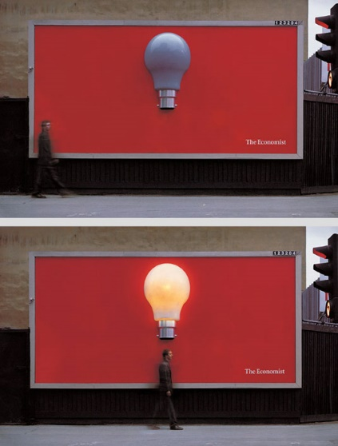

تصویر1: بیلبورد دیجیتال تعاملی آژانس مدیریت تجاری (ماخذ: <https://www.brandsynario.com>)

در تصویر شماره 2 بیلبوردی دیجیتال و تعاملی دیگر نمایش داده شده است که نصب سنسور در بخش پایینی بیلبورد و ثبت نگاه های مخاطب، زخم های نمایش داده شده در صورت سوژه بهبود پیدا کرده و به حالت طبیعی برمی گردد. این اثر که در سال 2015 لندن، با شعار به من نگاه کن طراحی و به اجرا درآمده است، در جهت مبارزه با خشونت علیه زنان طراحی شده و به عنوان یک استراتژی قدرتمند در جهت انتقال پیام و فرهنگ سازی در عموم مردم نقش بسزایی داشته است.

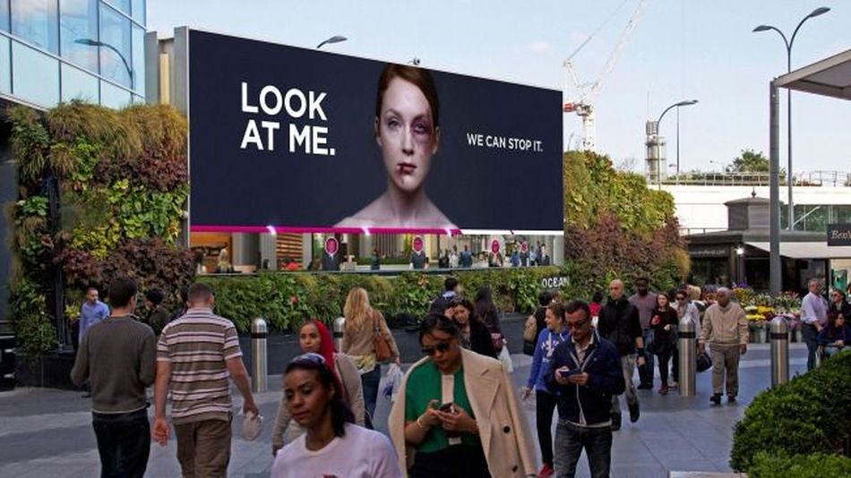

تصویر2: بیلبورد دیجیتال تعاملی مبارزه با خشونت علیه زنان(ماخذ: https://econsultancy.com)

در بیلبورد شماره 3 که به صورت دیجیتال تعاملی طراحی شده است توسط شرکت مگنوم در استرلیا می باشد که با اسکن کد مندرج در پایین بیلبورد و اسکن چهره توسط سیستم طراحی شده است، مخاطب بعد از لبخند زدن می تواند با حرکت دهان و حالت گاز گزفتن بستنی بخشی از بستنی را به صورت مجازی گاز بزند و سپس مخاطب قادر خواهد بود عکس خود را از کد منحصر به فرد ایجاد شده به طور مستقیم در صفحه فیس بوک مگنوم بارگزاری کند.

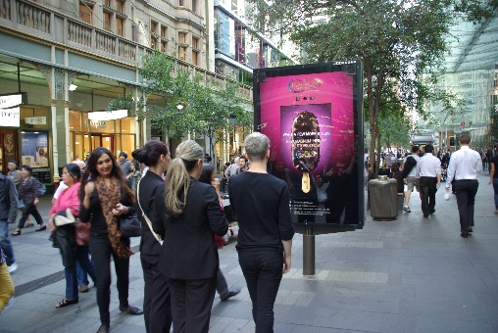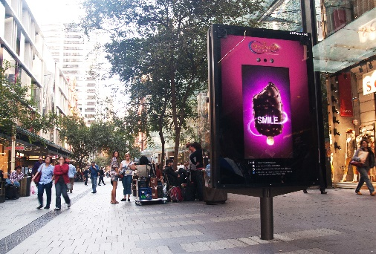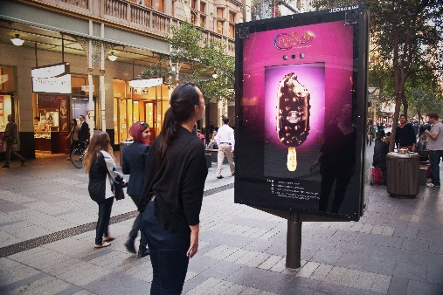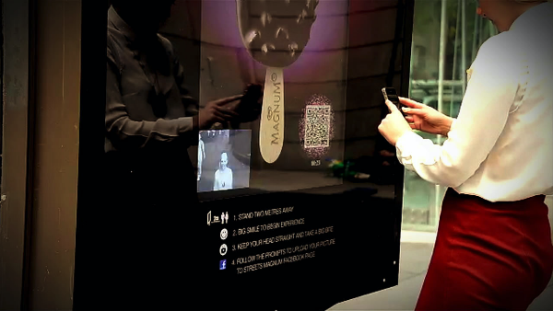

تصویر3: بیلبورد دیجیتال تعاملی بستنی(ماخذ: https://www.spinifexgroup.com)

تصویر شماره 4 بیلبورد دیجیتال تعاملی در کشور مالزی می باشد که با استفاده از امکانات دیجیتال و اتصال به اینترنت مخاطب قادر خواهد بود در ساعت گرم روز از آب شدن بستنی توسط اتصال به اینترنت جلوگیری کند. این اثر ارتباط بین مخاطب و اثر برقرار می کند که حضور مخاطب را به صورت فعال به مشارکت دعوت می کند.

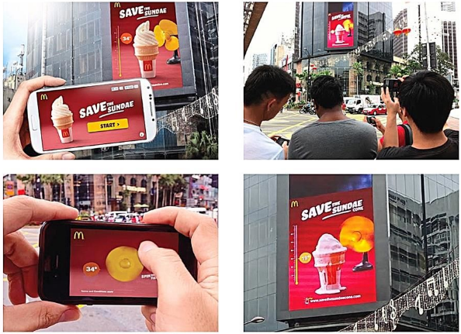

تصویر4: بیلبورد دیجیتال (ماخذ: [https://www.](https://www.delnext.com) [pubnub.com](https://www.google.com/url?sa=i&rct=j&q=&esrc=s&source=images&cd=&ved=0ahUKEwjRuLKbvILmAhVTUBUIHY8lDs8QMwhTKAQwBA&url=https%3A%2F%2Fwww.pubnub.com%2Fcustomers%2Fmcdonalds%2F&psig=AOvVaw3McBevFp2xprtffPtebIfK&ust=1574671934674412&ictx=3&uact=3))

بیلبورد شماره 5 در سال 2017 به صورت دیجیتالی و تعاملی در جهت ترغیب مردم به ترک سیگار به اجرا درآمده است. داروخانه ای در سوئد که ارائه دهنده پیام مذکور می باشد بیلبوردی با فناوری های دیجیتال اجرا کرده است که بر اثر احساس دود سیگار، سوژه درون آن با صدای بلند سرفه کرده و با حالتی معترض به مخاطب سیگاری واکنش نشان می دهد.

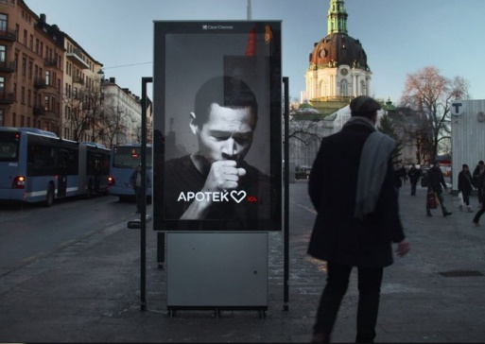 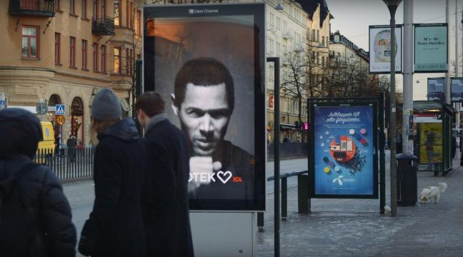

تصویر5: بیلبورد دیجیتال تعاملی ترک سیگار(ماخذ: <https://interestingengineering.com>)

در بیلبورد شماره 6 که توسط شرکت کوکا کولا در سال 2018 در فضای عمومی به نمایش درآمده است، هنرمند تلاشی در جهت مشارکت مخاطب دارد بدین صورت که مخاطب از طریق اتصال به اینترنت قادر خواهد بود که از نوشیدنی درون شیشه استفاده کند و تعاملی با اثر مذکور برقرار کند.

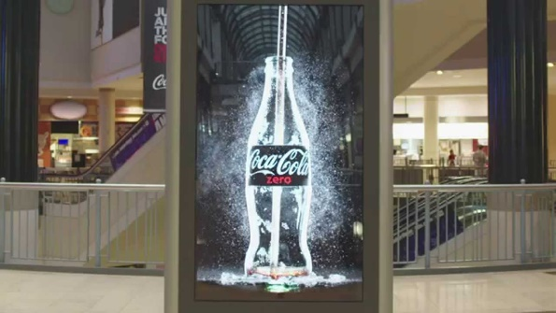 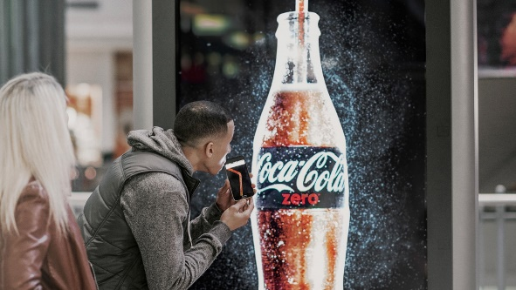

تصویر6: بیلبورد دیجیتال تعاملی کوکا کولا(ماخذ: http://fabionatan.com)

با توجه به مراحل شکل گیری و مشارکت مخاطب با اثر تعاملی، در جدول زیر سعی شده است مراحل مذکور با تبلیغات ذکر شده تحلیل و بررسی گردد.

جدول1: مراحل تعامل اثر تعاملی با مخاطب (ماخذ: نگارندگان)

|  |  |  |  |  |  |  |  |
| --- | --- | --- | --- | --- | --- | --- | --- |
|  | تصویر آثار | شیوه تعامل و مشارکت مخاطب | مراحل شکل گیری تعامل | | | | |
| پاسخ | کنترل | تامل | تعلق خاطر | قطع ارتباط |
| 1 |  | سنسورهای حساس به حرکت مخاطب | حرکت | قرارگیری مخاطب در محل نصب سنسور | تفکر، اندیشه مخاطب درباره موقعیت و حضور مخاطب در اثرو دریافت پیام اثر به صورت مستقیم | روشن شدن لامپ در تابلو | ترغیب مخاطب در شناسایی و شناخت محصول، فرهنگ سازی، ماندگاری پیام |
| 2 |  | سنسورهای حساس به نگاه مخاطب | نگاه | ادامه نگاه و محو شدن کبودی چهره | بهبود کبودی های سوژه تصویر توسط توجه مخاطب |
| 3 |  | اسکن کد و شبیه سازی محل قرار گیری مخاطب برای ایجاد تعامل | اسکن کد و چهره | لبخند مخاطب و سعی در خوردن بستنی | احساس شعف و شادمانی در مخاطب در استفاده مجازی از محصول |
| 4 |  | اتصال به اینترنت و برقراری ارتباط مخاطب و اثر از طریق وب سایت محصول | تغییر تدریجی و آب شدن بستنی | تلاش مخاطب در نگهداری از محصول | بازی از طریق اتصال به اینترنت و ایجاد احساس شعف در مخاطب |
| 5 |  | سنسورهای حساس به دود | صدای سرفه و حرکت سوژه در تصویر | - | ترغیب مخاطب برای جلوگیری از سرفه سوژه اصلی تصویر |
| 6 |  | اتصال به سایت مورد نظر | تغییر میزان نوشیدنی | نوشیدن مخاطب به صورت مجازی | احساس شعف و شادمانی در مخاطب در استفاده مجازی از محصول |

با توجه به موارد ذکر در اثر دیجیتال مشارکتی هنرمند سعی دارد با دعوت مخاطب به درون اثر و به مشارکت طبیدن حضور فعال مخاطب اثر را با استفاده از وی کامل کرده و این همکاری و مشارکت مستقیم مخاطب سبب ساز ایجاد احساس خوشایندی در مخاطب شده و این امر ماندگاری و تاثیر پیام تبلیغاتی را دو چندان می کند که یکی از عوامل موثر در ایجاد برقراری چنین مشارکتی، تعاملی بودن تبلیغات است. در این میان هنرمند در مرحله اولیه سعی در جلب توجه مخاطب دارد که توسط مواردی انجام می شود از جمله ایجاد صدا، تغییر در تصویر و ایجاد جلوه های بصری که ترغیب اولیه را در مخاطب ایجاد می کند، در مرحله بعد مخاطب حضور خود را در اثر موثر و مفید حس می کند بنابراین تصمیم به وارد شدن در اثر کرده و مشارکت خود را با اثر آغاز می کند. در مرحله بعد با توجه به تجربه مستقیمی که مخاطب با اثر داشته، سبب می شود که درباره مراحل و موارد انجام شده تامل و تفکر داشته باشد؛ سپس در مرحله تعلق خاطر مخاطب ارتباط موثر خود را با اثر برقرار کرده و در مرحله آخر، قطع ارتباط صورت می گیرد و مخاطب پیام اصلی را دریافت کرده و اطلاعات به وی با حضور موثرش منتقل شده است. بنابراین تعامل به عنوان یکی از شاخصه های هنر جدید توانایی ایجاد مشارکت فردی و عمومی را در سطح شهر داشته و فضایی را برای مخاطب ایجاد می کند که بتواند به صورت مستقیم و آموزنده با اثر ارتباط برقرار کند.

**نتیجه گیری**

فناوری های دیجیتال عرصه جدیدی را پیش روی هنر و شیوه ارائه آثار باز کرده است که دگرگونی هایی در شیوه ارتباط مخاطب با اثر هنری را منجر می شود؛ همچنین قابلیت ها و ظرفیت های ویژه ای را در تعامل مخاطب با محیط، آثار و در نهایت درک و دریافت پیام حاصل کرده است. این عرصه در تبلیغات بیلبورد ها در سطح شهر و دسترس عموم مخاطب نیز قرار گرفته است. این آثار مسبب همسو شدن مخاطب با اثر مورد نظر و پیام می شود و تجربه ای متفاوت را برای مخاطب ایجاد می کند.

بیلبوردی که در فضای شهری و دسترس مخاطبان عام قرار می گیرد به عنوان هنری عمومی محسوب می شود که در نوع تعاملی بودنش، مشارک و حضور فعال مخاطب را به مشارکت دعوت می کنند؛ همچنین سبب انتقال بهتر پیام، پایداری و ماندگاری پیام، ایجاد حس شعف و شادمانی در مخاطب به دلیل حضور فعالش در تکمیل اثر و تجربه مستقیم او می شود که بیش از سایر موارد در امر تبلیغات موثر واقع می شود زیرا مخاطب را به عنوان عاملی فعال در تکمیل اثر قرار می دهد.

تعامل یکی از گزینه هایی است که می تواند مخاطب را در مشارکت هر چه بیشتر با اثر رهنمون سازد. در روند برقراری ارتباط مخاطب با اثر تعاملی مراحل پاسخ، کنترل، تامل، تعلق خاطر و در نهایت قطع ارتباط صورت می گیرد و این امر به عنوان هنر عمومی که در سطح شهر در معرض دید بسایری از مخاطبان قرار می گیرد، می تواند عامل بسیار موثری در جهت جلب هر چه بیشتر مخاطبان عمومی باشد.

**فهرست منابع**

بیگنل، جاناتان(1393) نشانه، ایدئولوژی، رسانه، مترجمان: سید احمد الله اکوانی، محسن محمودی، ابوالفضل امیرور، تهران، پژوهشگاه فرهنگ هنر و ارتباطات

راش، م .(1389)، رسانه های نوین در هنر قرن بیستم.ترجمه: بیتا روشنی، نشر نظر، تهران

نوذری، حسین علی(1396) پست مدرنیته و پست مدرنیسم، تهران: انتشارات نقش جهان، چاپ چهارم

نوروزی، ستاره(1393) تاثیر اجتماعی نقاشی های دیواری در بناهای شهری، تهران: فرهنگسرای میردشتی

ونوز، بروس(1396) هنر در عصر دیجیتال، ترجمه مهدی مقیم نژاد، محمد علی مقصودی، تهران: سوره مهر

هوارد جی، اسماگولا(1381) گرایش های معاصر در هنرهای بصری، ترجمه فرهاد غبرایی، تهران: پژوهش های فرهنگی

Bialoskorski ,L. S. S. , Westernik ,J. H. D. M. and van den Broek ,E. L. (2009) Mood Swings:

design and evaluation of affective interactive. *New Review of Hypermedia and*

*Multimedia*, Vol.15,No.2,173-191.

Bolter, Jay David, Gromala, Diana(2003) Windows and mirrors; Interactive Design, Digital Art, and The Myth of Transparency, The MIT press, Cambridge Massachusetts

Kwastek, katja(2013) Aesthetics of interaction in digital art, London, Massachusetts institute of technology

Miles, Malcolm (1997) Art, space and the city (public and urban futures), Routledge, London

Paul, C. (2003) *Digital Art*, Thames & Hudson, London

Sharp, Joanne, Pollock, Venda, Paddison, Ronan (2005) Just Art for a Just City: Public Art and Social Inclusion in Urban Regeneration, Urban Studies, Vol 42, pp. 1001-1023

<https://www.brandsynario.com/the-economist-light-bulb-ooh/>

<https://econsultancy.com/how-women-s-aid-used-digital-ooh-ads-to-make-327m-people-stop-look/>

<https://www.delnext.com/blog/en/creative-billboard-ads/>

<https://www.digdevdirect.com/interactive-ad-spends-are-officially-larger-than-the-gdp-of-some-countries/>

<https://interestingengineering.com/interactive-billboard-coughs-someone-smokes-nearby>

<https://www.spinifexgroup.com.au/portfolio/streets-magnum-interactive-billboard/>

<http://fabionatan.com/works2018/project/drinkable-campaign>

1. Public Art